泰安市泰山区农业农村局

2022年政府信息公开工作年度报告

本年度报告根据《中华人民共和国政府信息公开条例》和《国务院办公厅政府信息与政务公开办公室关于印发<中华人民共和国政府信息公开工作年度报告格式>的通知》（国办公开办函〔2021〕30号）相关要求编制，内容包括总体情况、主动公开政府信息情况、收到和处理政府信息公开申请情况、政府信息公开行政复议和行政诉讼情况、存在的主要问题及改进情况、其他需要报告的事项等六个部分。本年度报告中所列数据统计期限自2022年1月1日起至2022年12月31日止。

一、总体情况

2022年以来，泰山区农业农村局坚持以习近平新时代中国特色社会主义思想为指导，认真学习贯彻执行《中华人民共和国政府信息公开条例》、《山东省政府信息公开办法》等一系列文件要求，扎实高效推进信息公开工作，及时、准确向社会主动公开农业农村领域工作进展情况，接受群众监督。

1、主动公开。局党组高度重视政府信息公开工作，成立了由局长任组长、分管局长任副组长、各科室负责人为成员的信息公开工作领导小组，领导小组下设办公室，并明确专人负责具体落实信息公开的日常工作。2022年，按照《中华人民共和国政府信息公开条例》相关规定要求，泰山区农业农村局在区政府网站主动公开各类信息100余条，涉及机构设置、财政预决算、政府工作报告落实情况、行政执法公示、建议提案办理、乡村振兴和涉农领域补贴等专题，做到了应公开尽公开，无一遗漏。

2、依申请公开。为积极稳妥地做好依申请公开政府信息工作，有效保障人民群众的知情权、监督权，我局按照规章要求制定了依申请公开工作流程，并适时修订了本单位政府信息公开指南。2022年，我局共收到依申请公开办理件1件，已按照依申请公开要求按期给与申请人答复。

3、政府信息管理。我局建立了政府信息公开工作全流程管理机制，政务公开信息均由局分管领导把关审签，最大限度保证公开内容经得起审查。按照工作群通知要求对部门信息进行梳理，进一步明确公开内容，公开时限，公开方式，公开形式和责任科室。认真落实《中华人民共和国保守国家秘密法》、《中华人民共和国政府信息公开条例》等规定，按照“先审查、后公开”的原则，严格做好政府信息公开保密审查，确保公开信息不涉密、涉密信息不公开。

4、政府信息公开平台建设。泰山区农业农村局依托泰山区人民政府网站（网址：[http://www.sdtaishan.gov.cn](http://www.sdtaishan.gov.cn/col/col176037/index.html?vc_xxgkarea=11370902494290916J)）、“和美泰山”（微信号：tsqxwzx）、“掌上泰山区APP”（手机应用搜索下载）等微信及其他互联网政务新媒体阅览，同时，在区政务服务大厅（地址：泰安市泰山区迎春路18号；电话：0538-8206433；上班时间：周一至周五8：30-11：40，14：00-17：30）设置现场查阅点。

5、监督保障。严格按照《中华人民共和国政府信息公开条例》开展政府信息公开工作，确保流程规范、合规。按照省市区相关政务公开规定，将政府信息公开工作完成情况作为对机关科室年度绩效考核的重要指标。同时，强化日常监督，对局机关各科室及所属事业单位工作开展情况进行不定期抽查，发现问题，立即整改，确保政府信息公开工作落到实处。2022年，未发生因不履行政务公开义务而发生的责任追究情况。

二、主动公开政府信息情况

|  |  |  |  |
| --- | --- | --- | --- |
| 第二十条第（一）项 | | | |
| 信息内容 | 本年制发件数 | 本年废止件数 | 现行有效件数 |
| 规章 | 0 | 0 | 0 |
| 行政规范性文件 | 0 | 0 | 0 |
| 第二十条第（五）项 | | | |
| 信息内容 | 本年处理决定数量 | | |
| 行政许可 | 4567 | | |
| 第二十条第（六）项 | | | |
| 信息内容 | 本年处理决定数量 | | |
| 行政处罚 | 1 | | |
| 行政强制 | 0 | | |
| 第二十条第（八）项 | | | |
| 信息内容 | 本年收费金额（单位：万元） | | |
| 行政事业性收费 | 0 | | |

三、收到和处理政府信息公开申请情况

|  |  |  |  |  |  |  |  |  |  |
| --- | --- | --- | --- | --- | --- | --- | --- | --- | --- |
| （本列数据的勾稽关系为：第一项加第二项之和，  等于第三项加第四项之和） | | | 申请人情况 | | | | | | |
| 自然人 | 法人或其他组织 | | | | | 总计 |
| 商业企业 | 科研机构 | 社会公益组织 | 法律服务机构 | 其他 |
| 一、本年新收政府信息公开申请数量 | | | 1 | 0 | 0 | 0 | 0 | 0 | 1 |
| 二、上年结转政府信息公开申请数量 | | | 0 | 0 | 0 | 0 | 0 | 0 | 0 |
| 三、本年度办理结果 | （一）予以公开 | | 1 | 0 | 0 | 0 | 0 | 0 | 1 |
| （二）部分公开（区分处理的，只计这一情形，不计其他情形） | | 0 | 0 | 0 | 0 | 0 | 0 | 0 |
| （三）不予公开 | 1.属于国家秘密 | 0 | 0 | 0 | 0 | 0 | 0 | 0 |
| 2.其他法律行政法规禁止公开 | 0 | 0 | 0 | 0 | 0 | 0 | 0 |
| 3.危及“三安全一稳定” | 0 | 0 | 0 | 0 | 0 | 0 | 0 |
| 4.保护第三方合法权益 | 0 | 0 | 0 | 0 | 0 | 0 | 0 |
| 5.属于三类内部事务信息 | 0 | 0 | 0 | 0 | 0 | 0 | 0 |
| 6.属于四类过程性信息 | 0 | 0 | 0 | 0 | 0 | 0 | 0 |
| 7.属于行政执法案卷 | 0 | 0 | 0 | 0 | 0 | 0 | 0 |
| 8.属于行政查询事项 | 0 | 0 | 0 | 0 | 0 | 0 | 0 |
| （四）无法提供 | 1.本机关不掌握相关政府信息 | 0 | 0 | 0 | 0 | 0 | 0 | 0 |
| 2.没有现成信息需要另行制作 | 0 | 0 | 0 | 0 | 0 | 0 | 0 |
| 3.补正后申请内容仍不明确 | 0 | 0 | 0 | 0 | 0 | 0 | 0 |
| （五）不予处理 | 1.信访举报投诉类申请 | 0 | 0 | 0 | 0 | 0 | 0 | 0 |
| 2.重复申请 | 0 | 0 | 0 | 0 | 0 | 0 | 0 |
| 3.要求提供公开出版物 | 0 | 0 | 0 | 0 | 0 | 0 | 0 |
| 4.无正当理由大量反复申请 | 0 | 0 | 0 | 0 | 0 | 0 | 0 |
| 5.要求行政机关确认或重新  出具已获取信息 | 0 | 0 | 0 | 0 | 0 | 0 | 0 |
| （六）其他处理 | 1.申请人无正当理由逾期不补正、行政机关不再处理其政府信息公开申请 | 0 | 0 | 0 | 0 | 0 | 0 | 0 |
| 2.申请人逾期未按收费通知要求缴纳费用、行政机关不再处理其政府信息公开申请 | 0 | 0 | 0 | 0 | 0 | 0 | 0 |
| 3.其他 | 0 | 0 | 0 | 0 | 0 | 0 | 0 |
| （七）总计 | | 1 | 0 | 0 | 0 | 0 | 0 | 1 |
| 四、结转下年度继续办理 | | | 0 | 0 | 0 | 0 | 0 | 0 | 0 |

四、政府信息公开行政复议、行政诉讼情况

|  |  |  |  |  |  |  |  |  |  |  |  |  |  |  |
| --- | --- | --- | --- | --- | --- | --- | --- | --- | --- | --- | --- | --- | --- | --- |
| 行政复议 | | | | | 行政诉讼 | | | | | | | | | |
| 结果  维持 | 结果纠正 | 其他结果 | 尚未  审结 | 总  计 | 未经复议直接起诉 | | | | | 复议后起诉 | | | | |
| 结果维持 | 结果纠正 | 其他  结果 | 尚未  审结 | 总计 | 结果维持 | 结果  纠正 | 其他  结果 | 尚未审结 | 总计 |
| 0 | 0 | 0 | 0 | 0 | 0 | 0 | 0 | 0 | 0 | 0 | 0 | 0 | 0 | 0 |

五、存在的主要问题及改进情况

2022年，在局领导的高度重视和全局各科室的通力协作下,我局政府信息公开工作扎实有序开展，取得了长足进步，但是但工作中还存在不足。

一是部分科室对信息公开工作重视不够，信息公开不够及时，且政务公开内容不够规范、质量不高；二是政府信息公开队伍建设有待提高，主动公开意识需进一步加强。

下一步，我局将继续按照区委、区政府的要求，完善健全信息公开机制，通过集中学习、参加培训等方式，提高全体工作人员的思想认识，增强政府信息公开工作的主动性和责任意识。进一步准确把握政策要求，切实处理好公开与保密、主动公开与依申请公开、接收社会监督与提供信息服务等方面的关系，提高工作效能。及时更新相关信息，提高公开内容质量，充分利用门户网站、《政务公开看山东》专栏等载体开展宣传报道，推动全局政务公开工作深入开展。

六、其他需要报告的事项

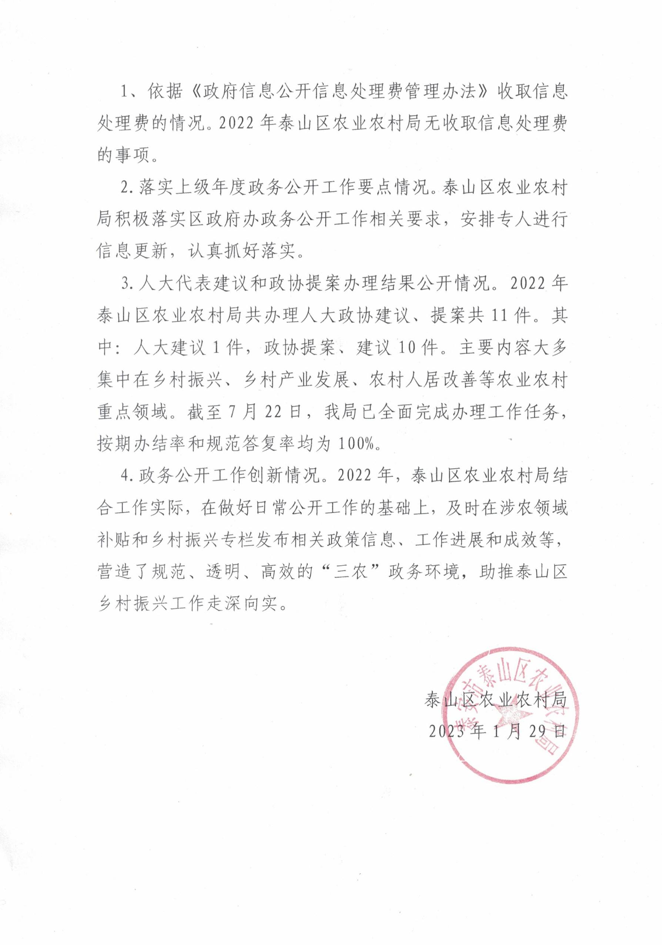1、依据《政府信息公开信息处理费管理办法》收取信息处理费的情况。2022年泰山区农业农村局无收取信息处理费的事项。

2.落实上级年度政务公开工作要点情况。泰山区农业农村局积极落实区政府办政务公开工作相关要求，安排专人进行信息更新，认真抓好落实。

3.人大代表建议和政协提案办理结果公开情况。2022年泰山区农业农村局共办理人大政协建议、提案共11件。其中：人大建议1件，政协提案、建议10件。主要内容大多集中在乡村振兴、乡村产业发展、农村人居改善等农业农村重点领域。截至7月22日，我局已全面完成办理工作任务，按期办结率和规范答复率均为100%。

4.政务公开工作创新情况。2022年，泰山区农业农村局结合工作实际，在做好日常公开工作的基础上，及时在涉农领域补贴和乡村振兴专栏发布相关政策信息、工作进展和成效等，营造了规范、透明、高效的“三农”政务环境，助推泰山区乡村振兴工作走深向实。

泰山区农业农村局

2023年1月29日